التوصيـة ITU-R P.680-4
(2022/08)

بيانات الانتشار المطلوبة لتصميم أنظمة الاتصالات المتنقلة البحرية أرض-فضاء
السلسلة P
انتشار الموجات الراديوية

تمهيـد
يضطلع قطاع الاتصالات الراديوية بدور يتمثل في تأمين الترشيد والإنصاف والفعالية والاقتصاد في استعمال طيف الترددات الراديوية في جميع خدمات الاتصالات الراديوية، بما فيها الخدمات الساتلية، وإجراء دراسات دون تحديد لمدى الترددات، تكون أساساً لإعداد التوصيات واعتمادها.
ويؤدي قطاع الاتصالات الراديوية وظائفه التنظيمية والسياساتية من خلال المؤتمرات العالمية والإقليمية للاتصالات الراديوية وجمعيات الاتصالات الراديوية بمساعدة لجان الدراسات.

سياسة قطاع الاتصالات الراديوية بشأن حقوق الملكية الفكرية (IPR)
يرد وصف للسياسة التي يتبعها قطاع الاتصالات الراديوية فيما يتعلق بحقوق الملكية الفكرية في سياسة البراءات المشتركة بين قطاع تقييس الاتصالات وقطاع الاتصالات الراديوية والمنظمة الدولية للتوحيد القياسي واللجنة الكهرتقنية الدولية (ITU-T/ITU-R/ISO/IEC) والمشار إليها في القرار ITU-R 1. وترد الاستمارات التي ينبغي لحاملي البراءات استعمالها لتقديم بيان عن البراءات أو للتصريح عن منح رخص في الموقع الإلكتروني http://www.itu.int/ITU-R/go/patents/en حيث يمكن أيضاً الاطلاع على المبادئ التوجيهية الخاصة بتطبيق سياسة البراءات المشتركة وعلى قاعدة بيانات قطاع الاتصالات الراديوية التي تتضمن معلومات عن البراءات.

سلاسل توصيات قطاع الاتصالات الراديوية
(يمكن الاطلاع عليها أيضاً في الموقع الإلكتروني http://www.itu.int/publ/R-REC/en)
السلسلة | العنـوان
BO البث الساتلي
BR التسجيل من أجل الإنتاج والأرشفة والعرض؛ الأفلام التلفزيونية
BS الخدمة الإذاعية (الصوتية)
BT الخدمة الإذاعية (التلفزيونية)
F الخدمة الثابتة
M الخدمة المتنقلة وخدمة الاستدلال الراديوي وخدمة الهواة والخدمات الساتلية ذات الصلة
P انتشار الموجات الراديوية
RA علم الفلك الراديوي
RS أنظمة الاستشعار عن بُعد
S الخدمة الثابتة الساتلية
SA التطبيقات الفضائية والأرصاد الجوية
SF تقاسم الترددات والتنسيق بين أنظمة الخدمة الثابتة الساتلية والخدمة الثابتة
SM إدارة الطيف
SNG التجميع الساتلي للأخبار
TF إرسالات الترددات المعيارية وإشارات التوقيت
V المفردات والمواضيع ذات الصلة

ملاحظة: تمت الموافقة على النسخة الإنكليزية لهذه التوصية الصادرة عن قطاع الاتصالات الراديوية بموجب الإجراء الموضح في القرار ITU-R 1.
النشر الإلكتروني
جنيف، 2023

© ITU 2023
جميع حقوق النشر محفوظة. لا يمكن استنساخ أي جزء من هذا المنشور بأي شكل كان ولا بأي وسيلة إلا بإذن خطي من الاتحاد الدولي للاتصالات (ITU).

التوصيـة ITU-R P.680-4
بيانات الانتشار المطلوبة لتصميم أنظمة الاتصالات المتنقلة البحرية أرض-فضاء
(المسألة ITU-R 207-5/3)
(2022-1999-1997-1992-1990)

مجال التطبيق
تصف هذه التوصية تأثيرات الانتشار المطبقة على تخطيط أنظمة الاتصالات المتنقلة البحرية أرض-فضاء، وتحدد تأثيرات الانتشار ذات الصلة التي تحدث في طبقة التروبوسفير والأيونوسفير، وتحيل إلى توصيات قطاع الاتصالات الراديوية التي توفر طرائق التنبؤ بهذه التأثيرات. وتوفر هذه التوصية أيضاً طرائق للتنبؤ بالخبو في مدى التردد من 0,8 إلى GHz 8 بسبب الانعكاسات من سطح البحر، لزوايا الارتفاع بين 5 و20 درجة، والتداخل من الأنظمة الساتلية المجاورة.
مصطلحات أساسية
التوهين التروبوسفيري، التلألؤ التروبوسفيري، التلألؤ الأيونوسفيري، دوران فاراداي، انعكاس سطح البحر، عمق الخبو، تداخل الوصلة الهابطة، تداخل الوصلة الصاعدة
توصيات قطاع الاتصالات الراديوية ذات الصلة
التوصية ITU-R P.527
التوصية ITU-R P.531
التوصية ITU-R P.618
التوصية ITU-R P.676
ملاحظة – ينبغي استخدام أحدث مراجعة/طبعة من التوصية.
إن جمعية الاتصالات الراديوية للاتحاد الدولي للاتصالات،
إذ تضع في اعتبارها
أ ) أنه للتخطيط المناسب للأنظمة المتنقلة البحرية أرض-فضاء من الضروري توفر معطيات انتشار وطرائق تنبؤ مناسبة؛
ب) أن طرائق التوصية ITU-R P.618 يُوصى بها لتخطيط أنظمة الاتصالات أرض-فضاء؛
ج) أن هناك حاجة إلى تطوير المزيد من طرائق التنبؤ لتطبيقات خاصة بالأنظمة الساتلية المتنقلة البحرية لإعطاء دقة ملائمة لكل ظروف التشغيل؛
د ) أن هناك مع ذلك طرائق تضمن دقة كافية لكثير من التطبيقات،
توصي
باعتماد الطرائق الحالية المحددة في الملحق 1 للاستعمال في تخطيط أنظمة الاتصالات المتنقلة البحرية أرض-فضاء، إضافة إلى الطرائق الموصى بها في التوصية ITU-R P.618.

الملحق 1

1 مقدمة
تفضي الاتصالات عبر الوصلات في الاتجاه أرض-فضاء للأنظمة الساتلية المتنقلة البحرية إلى مشاكل انتشار تختلف اختلافاً جوهرياً عن تلك التي تنشأ في الخدمة الثابتة الساتلية. فعلى سبيل المثال، يمكن أن تكون تأثيرات الانعكاسات والانتثار بفعل سطح البحر شديدة للغاية، لا سيما عند استخدام هوائيات ذات عروض حزمة عريضة.كذلك، يمكن أن تُشغل الأنظمة الساتلية المتنقلة البحرية على نطاق عالمي، بما في ذلك مسيّرات الانتشار ذات زوايا الارتفاع المنخفضة.
ويتناول هذا الملحق البيانات والنماذج الضرورية بشكل خاص لتحديد خصائص الانحطاطات في المسيرات بحر-فضاء والتي تشمل:
- التأثيرات التروبوسفيرية، بما فيها التوهين بالمطر، والامتصاص الغازي، والانكسار والتلألؤ والانتشار الشاذ الذي يحدث عند زوايا ارتفاع منخفضة؛
- الآثار الأيونوسفيرية مثل التلألؤ ودوران فارادي؛
- تأثيرات الانعكاس السطحي (تعدد المسيرات بسبب المسيرات الثانوية الناشئة عن انعكاس الموجات الراديوية من سطح البحر)؛
- تأثيرات البيئة المحلية (حركة السفن وظروف البحر)؛
- تأثيرات التداخل بسبب الخبو التفاضلي بين الإشارة المرغوبة وإشارة التداخل، وكلاهما يتأثر بالخبو الناجم عن تعدد المسيرات.

2 الآثار التروبوسفيرية

1.2 التوهين
تنشأ خسارة في الإشارات التروبوسفير من جراء الغازات الجوية والمطر والضباب والسحب. وما عدا عند زوايا الارتفاع المنخفضة، فإن التوهين التروبوسفيري يكون مهملاً عند الترددات تحت GHz 1 تقريباً، وعادة يظل قليلاً عند ترددات تصل حتى حوالي GHz 10. أما فوق GHz 10، يمكن أن يكون التوهين كبيراً بحيث يستمر لنسب مئوية كبيرة من الوقت على عدة مسيرات.
وتتيسر طرائق تنبؤ لتقييم الامتصاص الغازي (أنظر التوصية ITU-R P.676) والتوهين بسبب المطر (أنظر التوصية ITU-R P.618). عادة، يكون التوهين بالضباب والسحب مهملاً للترددات التي تصل حتى GHz 10.

2.2 التلألؤ
تنشأ التغيرات غير المنتظمة في سوية الإشارة المستقبلة وفي زاوية الوصول عن الاضطراب التروبوسفيري وتعدد المسيرات الجوية. ويزداد كم هذه الآثار كلما زاد التردد وقلت زاوية ارتفاع المسير، إلا أن التغيرات في زاوية الوصول التي يسببها الاضطراب لا تعتمد على التردد. ويؤثر عرض حزمة الهوائي كذلك في مقدار هذه التلألؤات. ويُلاحظ أن هذه الآثار تبلغ أقصاها في فصل الصيف. ترد طريقة للتنبؤ في التوصية ITU-R P.618.

3 التأثيرات الأيونوسفيرية
قد تكون التأثيرات الأيونوسفيرية (انظر التوصية ITU-R P.531) هامة، وخصوصاً عند ترددات أدنى من 1 GHz. ومن قبيل التسهيل، حددت في الجدول 1 قيمة هذه التأثيرات للترددات 0,1 و0,25 و0,5 و1 و3 و10 GHz من أجل الحصول على قيمة كبيرة للمحتوى الكلي من الإلكترونات (TEC).

1.3 التلألؤ الأيونوسفيري
يؤدي عدم تجانس كثافة الإلكترونات في الأيونوسفير إلى تبئير انعكاسي أو إزالة تبئير انعكاسي للموجات الراديوية، ويؤدي إلى تقلبات في الاتساع تسمى حالات التلألؤ. ويكون التلألؤ الأيونوسفيري أقصى ما يكون بالقرب من خط الاستواء المغنطيسي الأرضي وأدنى ما يكون في مناطق خطوط العرض الوسطى. ويكون التلألؤ كبيراً في المناطق الشفقية أيضاً. ويتوزع التلألؤ الشديد على أساس توزيع رايلي من حيث الاتساع، في حين يكاد يتوزع التلألؤ الأضعف توزيعاً لوغاريتمياً عادياً. وتقل هذه التقلبات بزيادة التردد وتتوقف على هندسة المسير والموقع وفصول السنة والنشاط الشمسي والتوقيت المحلي. ويستند الجدول 2 إلى البيانات الواردة في التوصية ITU-R P.531 من أجل تصنيف بيانات عمق الخبو بالنسبة إلى الموجات المترية (VHF) والموجات الديسيمترية (UHF) في خطوط العرض الوسطى.
كما يصاحب تقلب الاتساع أيضاً تقلباً في الطور. وتتناسب الكثافة الطيفية لتقلب الطور مع المقدار 1/f ³، حيث f تردد تقلب فورييه. وتماثل هذه الخاصية الطيفية الخاصية الناشئة عن وميض التردد في المذبذات ويمكن أن تسبب انحطاطاً كبيراً في أداء عتاد المستقبِل.

2.3 دوران فاراداي
انتشار موجي مستقطب خطياً من خلال الأيونوسفير يخضع لدوران مستوي الاستقطاب تدريجياً. ويرد ملخص بالتأثيرات في الجدول 1.
يمكن زيادة أو خفض النسبة المحورية لموجة وواردة مستقطبة إهليلجياً عند الانعكاس (خاصة عند الزوايا الصغيرة) لأن دوران فاراداي يغير اتجاه محور الاستقطاب الرئيسي للموجة الواردة. وينتج ذلك عن الاختلاف في معامل الانعكاس المتوقع بين المكونات الرأسية والأفقية في معظم حالات تعدد المسيرات.
ويمكن أن تكون تأثيرات دوران فاراداي على إشارات النطاق العريض ذات أهمية لأداء النظام. ولا يمكن تصحيح تأثيرات الدوران التفاضلي بالكامل عند الموجات المترية (VHF) بإعادة توجيه محور الهوائي لهوائي مستقطب خطياً. وفي الهوائيات المستقطبة دائرياً، يتمثل التأثير في إدخال زحزحات تفاضلية في الطور لمكونات الإشارة عبر النطاق. وبالتالي، قد يُتوقع أن تخضع مكونات الإشارة المنفصلة ترددياً للتشويه الانتقائي للتردد والطور.

الجـدول 1
تقدير* التأثيرات الأيونوسفيرية لزوايا ارتفاع قدرها 30 درجة تقريباً باجتياز أحادي الاتجاه**
(مستمد من التوصية ITU-R P.531)
التأثير | اعتماد التردد | GHz 0,1 | GHz 0,25 | GHz 0,5 | GHz 1 | GHz 3 | GHz 10
دوران فاراداي | 1/f ² | 30 دورة | 4,8 دورة | 1,2 دورة | °108 | °12 | °1,1
تأخر الانتشار (μs) | 1/f ² | 25 | 4 | 1 | 0,25 | 0,028 | 0,0025
الانكسار | 1/f ² | °1 > | °0,16 > | '2,4 > | '0,6 > | "4,2 > | "0,36 >
التغير في اتجاه الوصول (جذر متوسط التربيع) | 1/f ² | '20 | '3,2 | "48 | "12 | "1,32 | "0,12
الامتصاص (القلنسوة الشفقية و/أو القطبية) (dB) | ≈1/f ² | 5 | 0,8 | 0,2 | 0,05 | ^{3–}10 × 6 | ^{4–}10 × 5
الامتصاص (عند خطوط العرض الوسطى) (dB) | 1/f ² | 1 > | 0,16 > | 0,04 > | 0,01 > | 0,001 > | ^{4–}10 × 1 >
التشتت (ps/Hz) | 1/f ³ | 0,4 | 0,026 | 0,0032 | 0,0004 | ^{5–}10 × 1,5 | ^{7–}10 × 4
التلألؤ⁽¹⁾ | انظر التوصية  ITU-R P.531 | انظر التوصية  ITU-R P.531 | انظر التوصية  ITU-R P.531 | انظر التوصية  ITU-R P.531 | dB 20 <  ذروة إلى ذروة | dB 10 ≈  ذروة إلى ذروة | dB 4 ≈  ذروة إلى ذروة
* يستند هذا التقدير إلى محتوى كلي من الإلكترونات (TEC) بمقدار 10¹⁸ electrons/m²، وهي قيمة عالية لهذا المحتوى تواجه عند خطوط العرض المنخفضة أثناء النهار وبوجود نشاط شمسي مرتفع.
** يمكن إهمال التأثيرات الأيونوسفيرية الأعلى من 10 GHz.
⁽¹⁾ القيم الملاحظة بالقرب من خط الاستواء المغنطيسي الأرضي أثناء الساعات الأولى من الليل (بالتوقيت المحلي) في وقت الاعتدال الربيعي أو الخريفي وفي ظروف كلف شمسي مرتفع.

الجـدول 2
توزيع أعماق الخبو بسبب التلألؤ الأيونوسفيري (dB) عند خطوط العرض الوسطى
النسبة المئوية من الزمن  (%) | التردد  (GHz)
 | 0,1 | 0,2 | 0,5 | 1
1 | 5,9 | 1,5 | 0,2 | 0,1
0,5 | 9,3 | 2,3 | 0,4 | 0,1
0,2 | 16,6 | 4,2 | 0,7 | 0,2
0,1 | 25,0 | 6,2 | 1,0 | 0,3

4 الخبو نتيجة انعكاس البحر

1.4 عمق الخبو
توفر الطريقة البسيطة التالية تقديرات تقريبية للقدرة أو عمق الخبو عبر مسيرات متعددة مناسبة لكثر من التطبيقات الهندسية.
الظروف السارية:
مدى التردد: GHz 8-0,8
زاوية الارتفاع: 5° ≤ θi ≤ 20°
حيث G(θ) مخطط إشعاع الهوائي للفص الرئيسي ويُعطى بالمعادلة:
$G\left(θ\right)=-4×{10}^{-4} \left({10}^{{G_{m}}/{10}}-1\right)θ^{2} dBi$ (1)
حيث:
G_{m}: قيمة الكسب الأقصى للهوائي (dBi)
θ: الزاوية المقيسة انطلاقاً من محور التسديد (بالدرجات).
الاستقطاب: دائري
حالة البحر: ارتفاع الموج من 1 إلى 3 أمتار (مكونة غير متسقة مطورة كلياً).
الخطوة 1: تحديد كسب الهوائي النسبي G في اتجاه نقطة الانعكاس المرآوي. ويُحسب كسب الهوائي النسبي تقريبياً بواسطة المعادلة (1) حيث θ = 2 θi (بالدرجات).
الخطوة 2: حساب معامل انعكاس فرينل للبحر للاستقطاب الدائري، RC:
$R_{C}=\frac{R_{H}+R_{V}}{2}$ (circular polarization) (2أ)
حيث:
$R_{H}=\frac{\sin{θ_{i}}-\sqrt{η-\cos^{2}θ_{i}}}{\sin{θ_{i}}+\sqrt{η-\cos^{2}θ_{i}}}$ (horizontal polarization) (2ب)
$R_{V}=\frac{\sin{θ_{i}}-\sqrt{η-\cos^{2}θ_{i}/η^{2}}}{\sin{θ_{i}}+\sqrt{η-\cos^{2}θ_{i}}/η^{2}}$ (vertical polarization) (2ج)
و $η=ε_{r}\left(f\right)-j 60 λ σ (f)$
حيث:
ε_{r}(f): السماحية النسبية للسطح عند التردد f (من التوصية ITU-R P.527)
σ(f): إيصالية (S/m) السطح عند التردد f (من التوصية ITU-R P.527)
λ: طول الموجة في الفضاء الحر (m).
ترد في الشكل 1 مجموعة من المنحنيات لمقدار معامل انعكاس فرينل للبحر للاستقطاب الدائري لخمسة ترددات بين GHz 0,8 وGHz 8. تم الحصول على هذه المنحنيات من المعادلة (2) بمعلمات كهربائية مقابلة لمتوسط ملوحة مياه البحر.
الخطوة 3: تحديد معامل التشتت المعياري (نسبة مكون التشتت لمعامل الانعكاس إلى الانعكاس في ظروف البحر الهادئة)، ηI (dB)، من الشكل 2.
الشكل 1
مقدار معامل انعكاس فرينل، RC، للبحر لمتوسط ملوحة مياه البحر للاستقطاب الدائري
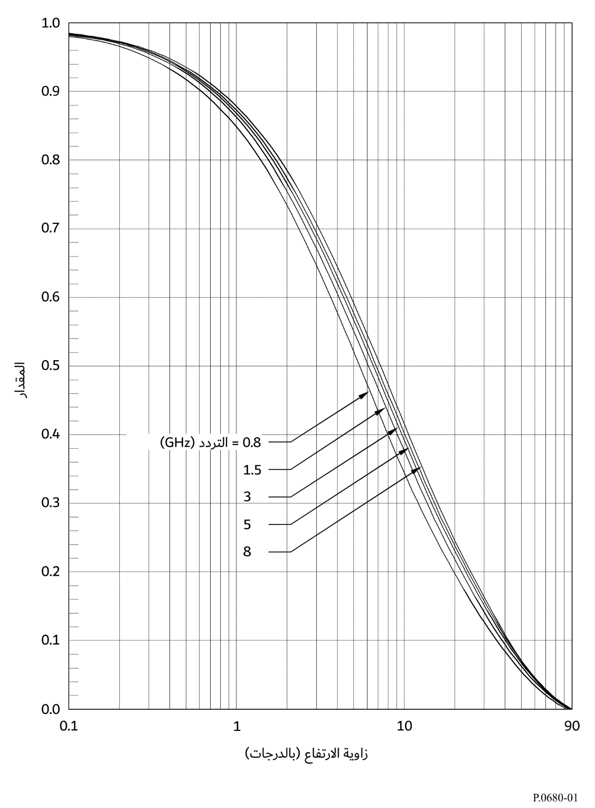
الشكل 2
القيم المتوسطة لمعامل التشتت المعياري في المدى من 0,8 إلى GHz 8
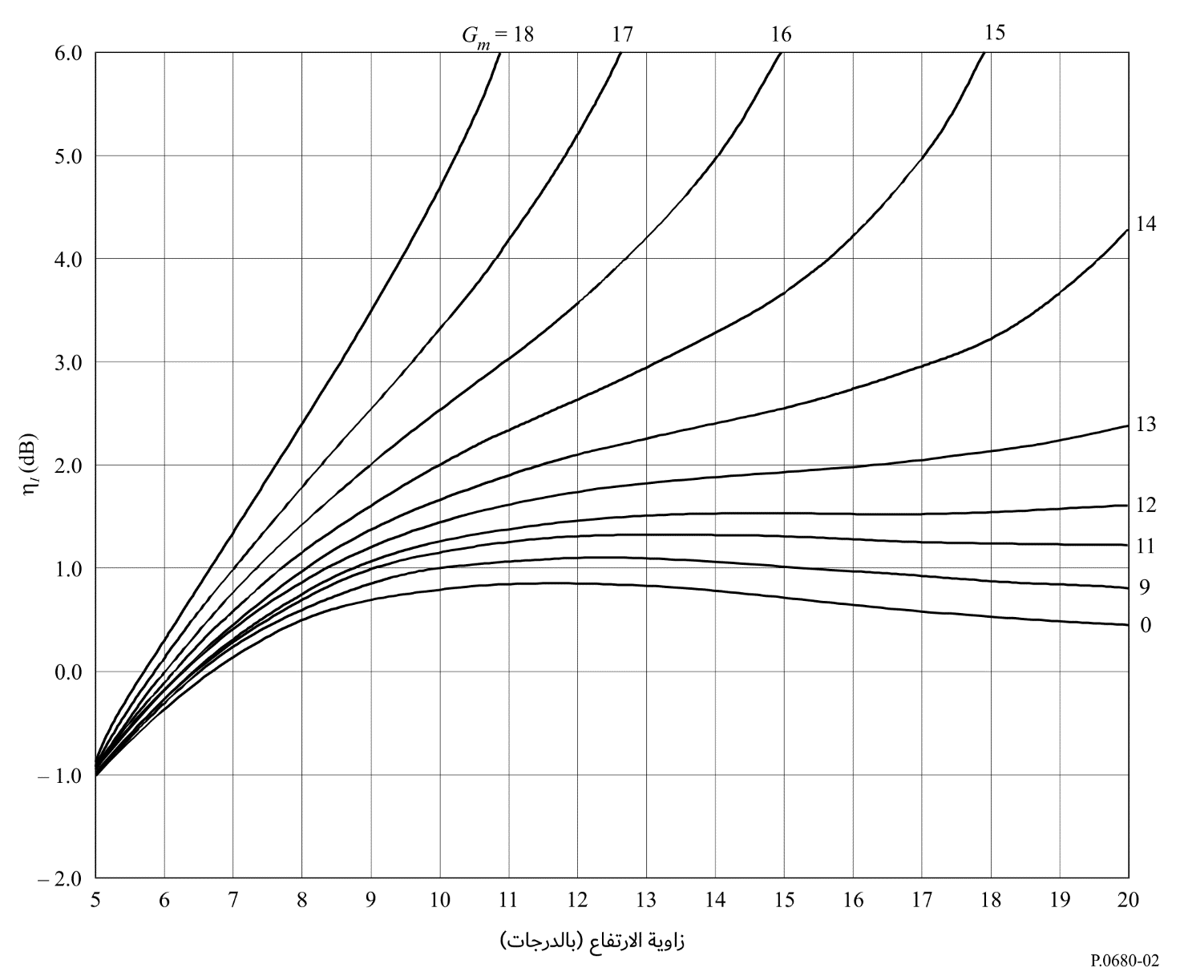
اخطوة 4: متوسط القدرة غير المتماسكة للموجات المنعكسة من البحر بالنسبة للموجة المباشرة، P_{r}، يُعطى بواسطة:
P_{r} = G + R + ηI dB (3)
حيث:
R = 20 log ⏐RC⏐ dB (3أ)
مع الحصول على RC من المعادلة (2).
الخطوة 5: يُحسب عمق الخبو كالتالي:
الخطوة 5أ: قدرة الإشارة المرجعية (الموجة المباشرة) تساوي 1 (dB 0)؛
الخطوة 5ب: متوسط القدرة غير المتماسكة للموجات المنعكسة من البحر بالنسبة للموجة المباشرة (أي قدرة المسيرات المتعددة) تساوي P_{r} dB، انظر الخطوة 4؛
الخطوة 5ج: إجمالي القدرة المستقبلة يساوي $10\log_{10}\left(1+{10}^{\frac{P_{r}}{10 }}\right)$ dB؛
الخطوة 5د: حساب قدرة الإشارة المستقبلة التي تم تجاوزها لمدة $1-p\%$ من الوقت. حيث إن عمق الخبو الذي يتم تجاوزه لفترة $p\%$ يمكن حسابه على أنه النسبة بين قدرة إشارة الموجة المباشرة وقدرة الإشارة التي يتم تجاوزها لمدة $1-p\%$ من الوقت. فبافتراض توزيع احتمال ناكاغامي-رايس، فإن القدرة الإجمالية تساوي 0 dB في الشكل 3، ويفترض لقدرة الإشارة المستقبلة التي يتم تجاوزها لمدة $1-p\%$ أن تكون dB A؛
الخطوة 5ه: وحيث إن إجمالي القدرة المستقبلة يساوي $10\log_{10}\left(1+{10}^{\frac{P_{r}}{10 }}\right)$ dB وهي مختلفة عن المأخوذة من الشكل 3، فإن قدرة الإشارة المستقبلة التي يتم تجاوزها لمدة $1-p\%$ تكون $A+10\log_{10}\left(1+{10}^{\frac{P_{r}}{10 }}\right)$ dB؛
الخطوة 5و: مع ملاحظة أن عمق الخبو يكون موجباً فيما يتعلق بالخسارة في الإشارة وسالباً فيما يتعلق بتعزيز الإشارة، فإن عمق الخبو $F_{d}\left(p\right)$ الذي يتم تجاوزه لمدة $p\%$ يكون:
dB $F_{d}\left(p\right)=0-\left[A+10\log_{10}\left(1+{10}^{\frac{P_{r}}{10 }}\right)\right]=-\left[A+10\log_{10}\left(1+{10}^{\frac{P_{r}}{10 }}\right)\right]$ (4)
الشكل 3
توزيع ناكاغامي-رايس لقدرة إجمالية ثابتة مع المعلمة α
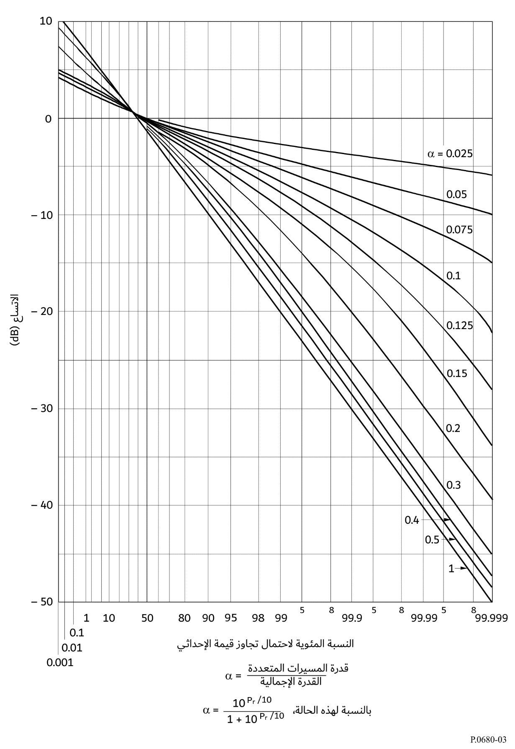

2.4 إحصاءات طيف الترددات ومدة الخبو
بشكل عام، يزيد عرض النطاق الطيفي مع زيادة ارتفاع الموج وزاوية الارتفاع وسرعة السفينة والحركة النسبية للهوائي المحمول على متن السفينة (الالتفاف/الانحدار). اعتماد الشكل الطيفي على استقطاب الهوائي ضئيل، والاعتماد على كسب الهوائي ضعيف بالنسبة لقيم الكسب التي تقل عن dB 10 تقريباً.
يُعرَّف عرض النطاق الطيفي عند dB 10–، f– 10، بأنه عرض النطاق الذي تتلاشى فيه كثافة القدرة إلى dB 10– بالنسبة إلى ذروة كثافة القدرة. ويوضح الشكل 4 المدى المحتمل لعرض النطاق الطيفي عند dB 10– للخبو الناجم عن تعدد المسيرات البالغ 1,5 GHz الذي تم الحصول عليه بواسطة نموذج الخبو النظري كدالة في زاوية الارتفاع في ظل الظروف النموذجية للاتصالات الساتلية البحرية (ارتفاع كبير للموج من m 5-1، وسرعة للسفينة تبلغ 20-0 عقدة وزاوية التفاف تساوى 30-0 درجة).
الشكل 4
عرض النطاق الطيفي عند dB 10− للخبو الناجم عن تعدد المسيرات البالغ 1,5 GHz نتيجة لانعكاس البحر كدالة في زاوية الارتفاع
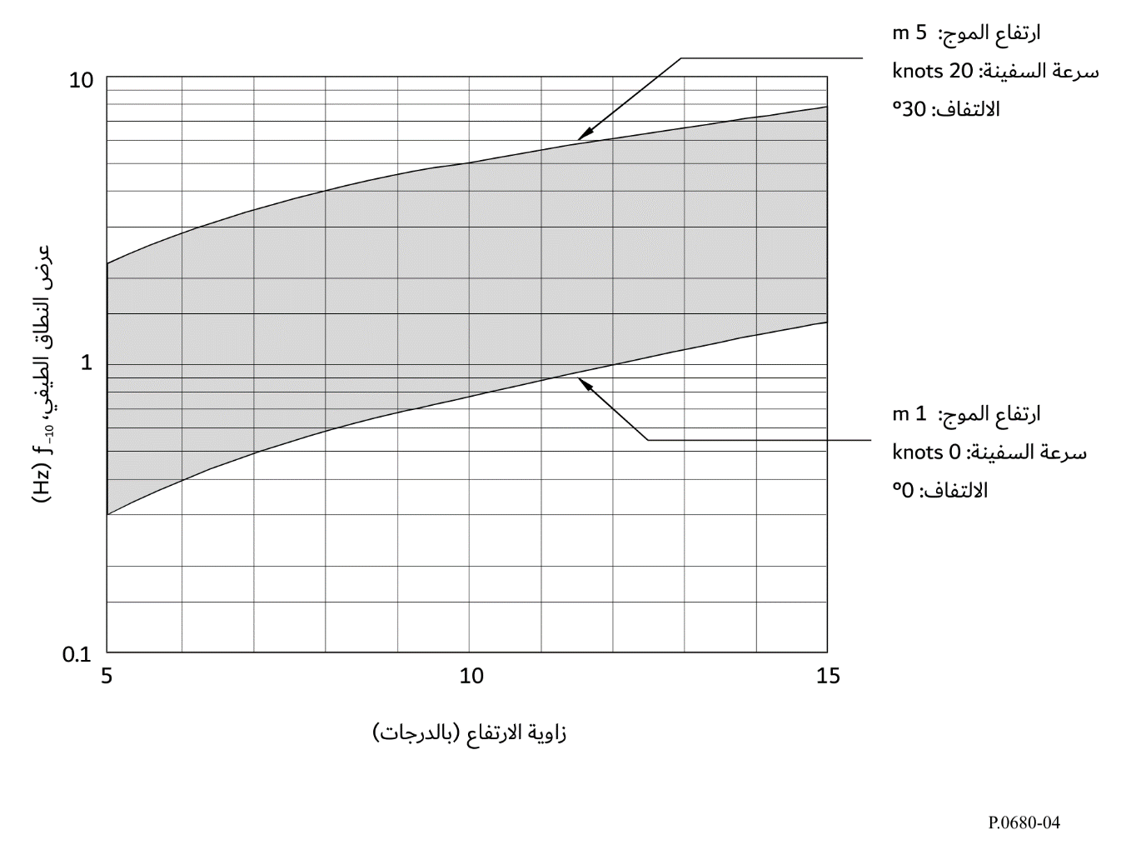
يمكن الحصول على القيم المتوسطة لمدة الخبو، <TD>، والفاصل الزمني لحدوث الخبو، <TI>، المعرفة في الشكل 5 بالخطوة التالية مع استخدام عرض النطاق الطيفي عند - dB 10، f– 10:
< TI ( p) > = < TI (50%) > exp [m( p)2 / 2]
< TD ( p) > = < TI ( p) > ( 1 – p / 100)
حيث:
$<T_{r}\left(50\%\right)>={\sqrt{3}}/{f_{-10}}$
$m=2.33-0.847a-0.144a^{2}-0.0657a^{3}$
$a=\log_{10}{(100-p)} for 70\% ≤p≤99.9\%$
والقيم المتنبأ بها لكل من <TD> و<TI> لمدة %99 من الوقت عند زوايا ارتفاع من 5 إلى 10 درجات تساوي من 0,05 إلى s 0,4 بالنسبة للمدة <TD> ومن 5 إلى s 40 للفاصل <TI>.
ودالتا كثافة الاحتمال لكل من TD وTI عند أي نسبة مئوية من الوقت تتراوح بين %50 و%99، عبارة عن توزيع أسي تقريباً.

5 التداخلات من الأنظمة الساتلية المجاورة

1.5 عام
في أنظمة الاتصالات المتنقلة الساتلية، تشهد قيم اتساع الإشارة المرغوبة الصادرة عن الساتل والإشارة المسببة للتداخل الصادرة عن ساتل مجاور تقلبات مستقلة في المستوى بسبب الخبو الناجم عن تعدد المسيرات، مما يتطلب معالجة مختلفة عن تلك الخاصة بالأنظمة الثابتة الساتلية. والنقطة الرئيسية التي يجب أخذها في الاعتبار هي إحصاءات الخبو التفاضلي، وهو الفرق بين قيم اتساع الموجة المباشرة وموجة التداخل، وكلاهما يتأثر بالخبو الناجم عن تعدد المسيرات.
الشكل 5
مدة الخبو والفاصل الزمني الذي يحدث فيه الخبو
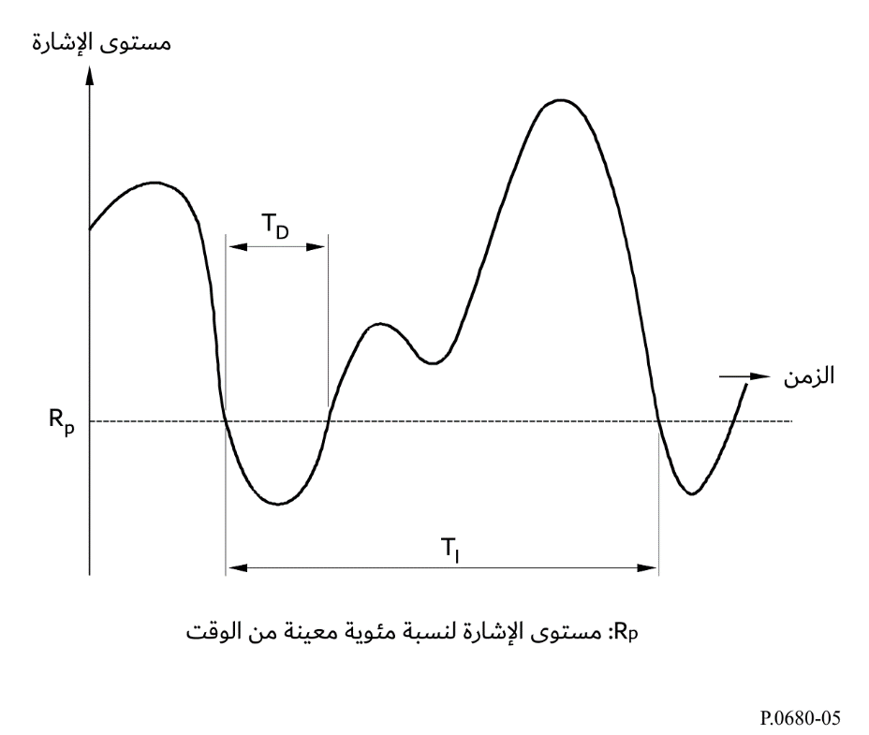
فيما يلي طريقة تنبؤ عملية لإحصاءات النسبة إشارة إلى تداخل حيث يؤخذ تأثير الضوضاء الحرارية والتداخل المتغير مع الزمن في الاعتبار.

2.5 طريقة التنبؤ
بشكل عام، هناك نوعان من التداخلات بين الأنظمة الساتلية المتجاورة. الأول هو "تداخل الوصلة الهابطة" على جانب المحطة الأرضية المتنقلة، والثاني هو "تداخل الوصلة الصاعدة" على جانب الساتل. وهناك حالة أخرى وهي التداخل بين الحزم في عمليات الحزم النقطية المتعددة، حيث يتم توزيع نفس التردد بشكل متكرر. وهذه الطريقة قابلة للتطبيق في مثل هذه الحالات.
ومعلمات الدخل (بوحدات الطاقة، وليس بوحدات dB) هي:
D: قدرة مكون الموجة المباشرة من الإشارة المرغوبة
M: متوسط قدرة المكون المنعكس (أي المكون غير المتماسك) من الإشارة المرغوبة
N: متوسط قدرة ضوضاء النظام
ID: قدرة مكون الموجة المباشرة من إشارة التداخل
IM : متوسط قدرة المكون المنعكس من إشارة التداخل
(I: متوسط قدرة التداخل: I = ID + IM)
ومعلمات الخرج بوحدات الطاقة، وليس بوحدات dB) هي:
[c / n](p): نسبة قدرة الإشارة المرغوبة إلى قدرة ضوضاء النظام بدلالة النسبة المئوية من الوقت، P
[c / i](p): نسبة قدرة الإشارة المرغوبة إلى قدرة إشارة التداخل
[c / (i + n)] (p): نسبة قدرة الإشارة المرغوبة إلى قدرة ضوضاء النظام إضافة إلى قدرة إشارة التداخل
وتُعطى النسبة موجة حاملة إلى ضوضاء بدلالة النسبة المئوية من الوقت، P بالمعادلة:
[ c / n ]( p) = (ηc)2 ( p) D / N (5)
حيث ηc هو العامل المقيس المعتمد على النسبة المئوية من الوقت لقدرة الإشارة المرغوبة التي لها دالة كثافة احتمال بتوزيع ناكاغامي-رايس مع قدرة مباشرة ثابتة معطاة في الشكل 3، حيث:
$20\log_{10}{η_{c}}=A+10\log_{10}{((D+M)/D)}$ (6)
حيث A هو الاتساع (dB) مقروءاً من إحداثي الشكل 3. والمعلمة المبينة في الشكل لهذا التطبيق هي M / (D + M).
وتُعطى النسبة إشارة إلى تداخل بدلالة P بالمعادلة:
[c / i]( p) = (ηc / i)2( p) D / I50 (7)
حيث I50 هي القيمة المتوسطة (أي القيمة لنسبة %50 من الوقت) لتغايرات قدرة إشارة التداخل:
I50 = (ηi,50)2 I (8)
والعامل ηc / i هو العامل المقيس المعتمد على النسبة المئوية من الوقت للتغايرات في النسبة موجة حاملة إلى تداخل ويُعطى تقريباً بالمعادلة:
${\left[\log_{10}{η_{c/i}}(p)\right]}^{2}={\left[\log_{10}{η_{c}}(p)\right]}^{2}+{\left[\log_{10}{η_{i}}(100-p)\right]}^{2}$ (9)
حيث ηi هو العامل المقيس المعتمد على النسبة المئوية من الوقت لقدرة إشارة التداخل. وينبغي اختيار حل يكون فيه ηc / i < 1 للنسبة المئوية من الوقت التي تحقق العلاقة ηc < 1 وηi > 1. وعن طريق ضبط ID / I = b، فإنه يمكن الحصول على كل من ηI,50 وηi (كلاهما بوحدات dB) بدلالة b من الجدول 3.
[c / (i + n)] ( p) = [1 / [c / n]( p) + 1 / [c / i]( p)]–1 (10)
وتكون دقة التنبؤ لهذه الطريقة بالنسبة لكل من [c / i] و[c / (n + i)] في حدود dB 1 لجميع الحالات ضمن مدى المعلمات التالي:
N ≤ −5 dB; M ≤ −5 dB; I ≤ − 10 dB; 0.5 ≤ b ≤ 1 (11)
حيث تكون جميع الكميات نسبة إلى D.
الجـدول 3
قيم كل من ηi وηI,50 بدلالة النسبة المئوية من الوقت، (P)، وb = [ID / (ID + IM)]
b | IM / ID  (dB) | ηI,50  (dB) | ηi (dB)
 |  |  | p(%)  50 | 20 | 10 | 5 | 1 | 0,5 | 0,1 | 0,01
0 | ∞ | 1,59− | 0,00 | 3,66 | 5,21 | 6,36 | 8,22 | 8,83 | 9,98 | 11,25
0,5 | 0 | 1,12− | 0,00 | 3,16 | 4,48 | 5,44 | 7,03 | 7,54 | 8,52 | 9,60
0,6 | 1,8− | 0,91− | 0,00 | 2,88 | 4,09 | 4,99 | 6,46 | 6,95 | 7,87 | 8,90
0,7 | 3,7− | 0,68− | 0,00 | 2,53 | 3,62 | 4,43 | 5,78 | 6,22 | 7,08 | 8,03
0,8 | 6,0− | 0,45− | 0,00 | 2,10 | 3,03 | 3,72 | 4,90 | 5,30 | 6,07 | 6,92
0,9 | 9,5− | 0,22− | 0,00 | 1,52 | 2,21 | 2,76 | 3,69 | 4,00 | 4,62 | 5,32
0,95 | 12,8− | 0,11− | 0,00 | 1,09 | 1,61 | 2,02 | 2,74 | 2,99 | 3,48 | 4,02
1,0 | −∞− | −0,00− | 0,00 | 0,00 | 0,00 | 0,00 | 0,00 | 0,00 | 0,00 | 0,00
___________

